TRƯỜNG TH ĐÔNG LỘC  BỘ PHẬN THƯ VIỆN  SỐ: 05/ GTS- TV | CỘNG HÒA XÃ HỘI CHỦ NGHĨA VIỆT NAM  Độc lập – Tự do – Hạnh phúc  Đông Lộc, ngày 03 tháng 4 năm 2020

GIỚI THIỆU SÁCH THÁNG 4
“ CHỊ SỨ ”

Nếu có dịp về Nam bộ, theo quốc lộ 80, xuôi hướng Rạch Giá - Hà Tiên đến Hòn Đất - quê hương của chị Sứ anh hùng - nhân vật nữ chính trong tiểu thuyết “Hòn Đất” của nhà văn Anh Đức. Các nhân vật chị Sứ, trung úy Xăm... từ cuộc đời thực đã bước vào trang tiểu thuyết và trở nên sống động hơn bao giờ hết.
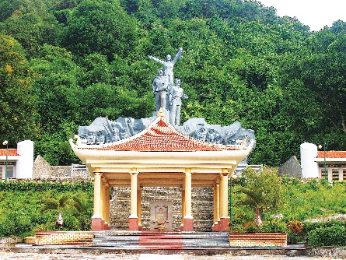
Tượng đài ở Khu di tích Hang Hòn.
Tỉnh Kiên Giang được bao bọc bởi ba hòn: Hòn Sóc, Hòn Me và Hòn Đất. Hòn Đất là căn cứ cách mạng thời kháng chiến chống Mỹ và là một trong những trạm dừng chân của con đường 1C huyền thoại do lực lượng thanh niên xung phong khu Tây Nam bộ đảm trách. Ở Hòn Đất, trước mặt là biển cả mênh mông, lộng gió, sau lưng là đỉnh Hòn Me sừng sững. Trong những năm ác liệt của chiến tranh, căn cứ Hòn Đất được xem là pháo đài của lòng trung kiên, ý chí bất khuất của quân dân trước mưa bom bão đạn. Hơn 30 năm chiến tranh trường kỳ, gian khổ, không ít người con của Hòn Đất đã ngã xuống. Lịch sử ghi lại ở Hòn Đất từng chứng kiến ba trận đánh lớn, mỗi trận từ 2 đến 4 tháng, rất nhiều chiến sĩ cách mạng đã nằm xuống trong các hang tại Ba Hòn. Hòn Đất gắn liền với tên người nữ anh hùng liệt sĩ Phan Thị Ràng (nguyên mẫu để nhà văn Anh Đức xây dựng nhân vật “Chị Sứ” trong tiểu thuyết “Hòn Đất”). Chị quê ở xã Lương Phi, huyện Tri Tôn (An Giang), tham gia hoạt động cách mạng từ năm 1950. Năm 1962 chị bị bắt trên đường làm nhiệm vụ, bị tra tấn rồi hy sinh dưới chân núi Hòn Đất khi mới 25 tuổi. Chị Sứ là hình ảnh tiêu biểu cho phụ nữ miền Nam kiên cường, bất khuất, anh dũng trong cuộc kháng chiến trường kỳ của toàn dân tộc.
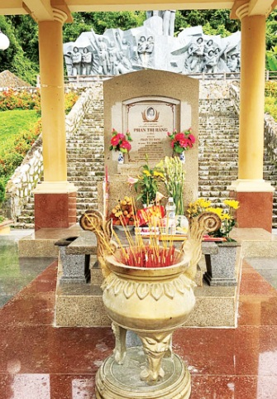
Mộ chị Sứ ở Khu di tích Hòn Đất.
Hòn Đất gian khổ hứng chịu bom đạn ngày nào giờ đã hiền hòa, thanh bình. Đến Kiên Giang - Hòn Đất chúng ta còn bị hấp dẫn bởi vẻ đẹp hùng vĩ xanh mát, hoang sơ. Sông núi, đồng bằng, biển cả liền kề nhau, tất cả hòa quyện, chứa chan, giản dị như con người nơi đây, kết hợp với những giá trị về mặt lịch sử là một tiềm năng về du lịch cần được gìn giữ, khai thác và phát triển. Đến huyện Hòn Đất, đi trên con đường từ trung tâm huyện vào xã Thổ Sơn, chúng ta sẽ đến với Khu di tích Hòn Đất trang nghiêm, thoáng đãng được xây dựng năm 2002, có diện tích 22.000 m2 ngay dưới chân núi Hòn Me. Khu di tích lịch sử Ba Hòn được bảo tồn, tôn tạo với 27 hạng mục. Tâm điểm của khu di tích là phần mộ của nữ anhh hùng liệt sĩ Phan Thị Ràng. Ngôi mộ có mái ngói giả cổ uốn cong như ngôi miếu nhỏ được đỡ bởi 12 cột trụ vững chãi. Sự anh dũng của con người Hòn Đất được ghi nhớ bằng hai tấm đá hoa cương trên đó có khắc tên 967 liệt sĩ dựng ở lưng chừng núi. Chính giữa khu di tích có một hố bom sâu giờ là hồ trồng hoa súng. Bóng cây dừa, cây xoài mát rượi... dòng chảy thời gian ở nơi này dường như chậm lại để xoa dịu những đau thương, mất mát của chiến tranh. Tất cả trở nên trầm mặc, giản dị hiền lành nhưng rất đỗi linh thiêng.
Điểm đặc biệt là hiện trên núi Hòn Me đã hình thành trạm cứu hộ động vật hoang dã với diện tích gần 3ha. Tại đây các loài động vật quý hiếm được cán bộ tổ chức WAR (Tổ chức Bảo tồn động vật hoang dã) chăm sóc sức khỏe, phục hồi bản năng hoang dã để trở về với thiên nhiên. Ngoài ra trên núi Hòn Me còn có đài phát sóng truyền hình Trung ương và địa phương, nhờ đó người dân vùng sâu, vùng xa có thể xem truyền hình, tiếp cận được văn hóa tinh thần chung của cả nước.
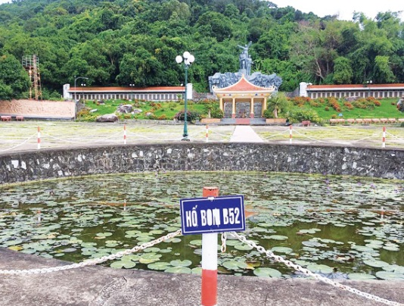
Hố bom giờ thành hồ sen.
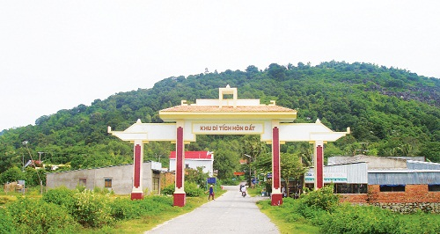Cổng chính vào Khu di tích.
Sau những năm chiến tranh ác liệt, Hòn Đất - Kiên Giang đã dần khôi phục kinh tế. Hòn Đất là nơi sản xuất lúa gạo trọng điểm của tỉnh Kiên Giang. Mặc dù một số nơi trong tỉnh Kiên Giang đất bị nhiễm phèn và nhiễm mặn trở lại nhưng với huyện Hòn Đất diện tích sản xuất lúa vẫn được bảo vệ an toàn. Đó là nhờ tác dụng của công trình thoát lũ ra biển, hàng chục ngàn cống ngăn mặn giữ ngọt được Nhà nước đầu tư xây dựng, nâng cao diện tích sản xuất lúa một năm hai vụ với năng suất từ 5-8 tấn/ha.
Đặc biệt trong những năm gần đây, nghề nuôi chim yến phát triển mạnh mẽ ở Kiên Giang nói chung và Hòn Đất nói riêng. Theo Sở Nông nghiệp và Phát triển nông thôn tỉnh Kiên Giang, có hơn 500 hộ dân dẫn dụ gây nuôi chim yến với tổng đàn ước tính hơn hai trăm nghìn con. Nghề nuôi chim yến trong nhà vừa góp phần bảo vệ quần thể chim yến quý hiếm, vừa giải quyết công ăn việc làm, thu nhập ổn định cho người dân phát triển kinh tế gia đình, tạo ra sản phẩm dinh dưỡng có giá trị cao. “Chiều xuống đứng bên cầu nghe sóng biển. Nắng thu vàng chiếu rạng bến bờ. Kiên Giang mình đẹp làm sao...(Lê Giang)” Kiên Giang đẹp không chỉ có núi non, biển cả và hàng trăm đảo lớn, nhỏ như những viên ngọc sáng ngời ở vùng Tây Nam Tổ quốc, mà Kiên Giang còn có Hòn Đất, nơi lưu giữ những trang sử hào hùng, rất đỗi tự hào của dân tộc ta.
Cuốn sách “ CHỊ SỨ ” hiện có tại thư viện trường mình. Các em hãy tìm đọc cuốn sách để tìm thấy những câu chuyện cảm động mà sâu lắng gắn liền với tuổi thơ của chúng ta nhé!
Bài giới thiệu sách đến đây đã kết thúc, kính chúc quý thầy cô giáo, các em học sinh có một tuần mới công tác tốt, học tập tốt. Xin chân thành cảm ơn.

